REPORTE FOTOGRÁFICO CONSOLIDADO
FAENA CFS 14x40

Iquique, 29 de Abril 2026 1er Turno REF: IQQ-2604-1646
RESERVA | : | 269851844
EMBARCADOR | : | MINERA EXAR S.Q
CONSIGNATARIORIO | : | GANFENG LITHIUM GROUP CO.

CONTENEDOR TLLU 691257-9 // SELLO ML-CL 0549805

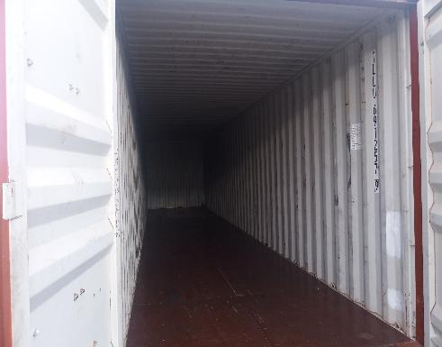

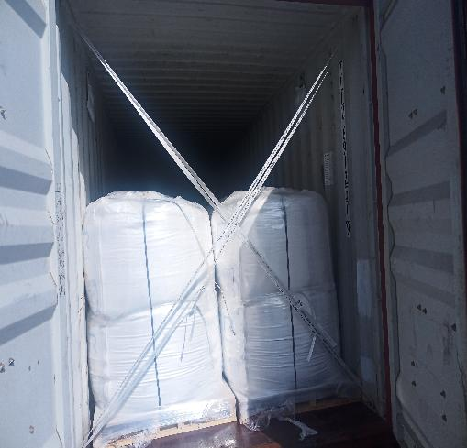 | 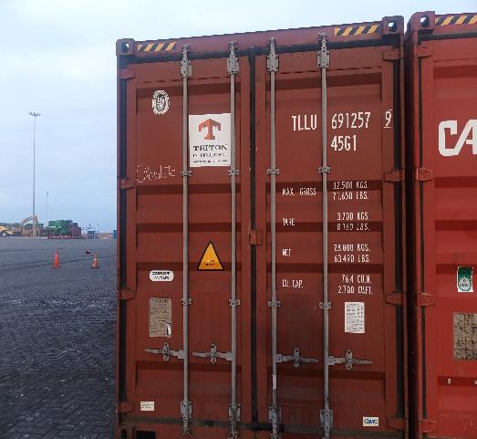

CONTENEDOR CAAU 641961-0 // SELLO ML-CL 0549804

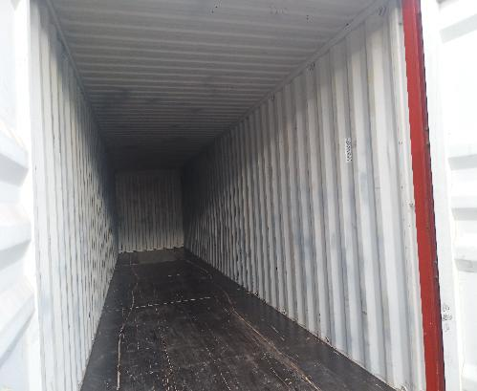

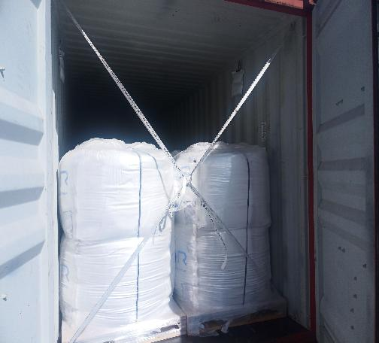 | 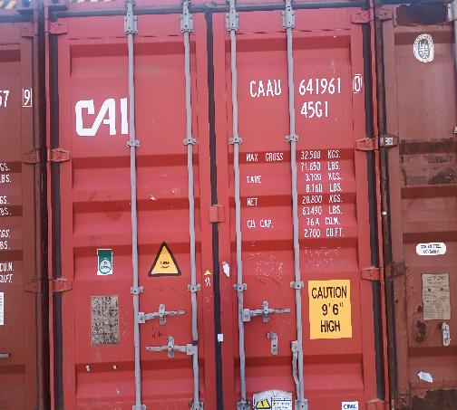

CONTENEDOR TCNU 273934-0 // SELLO ML-CL 0549803

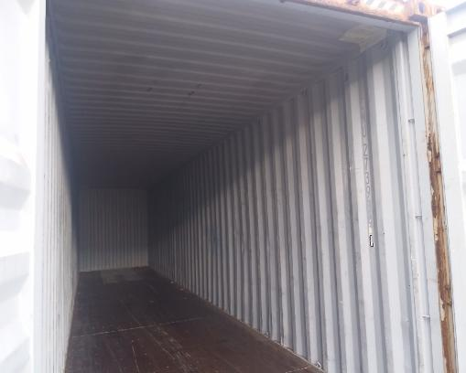

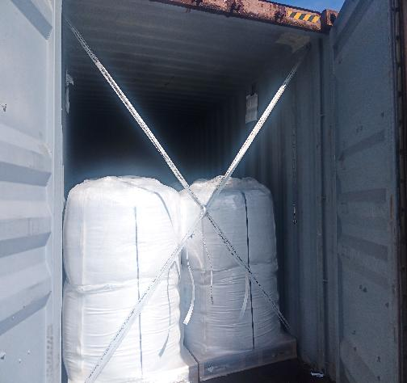 | 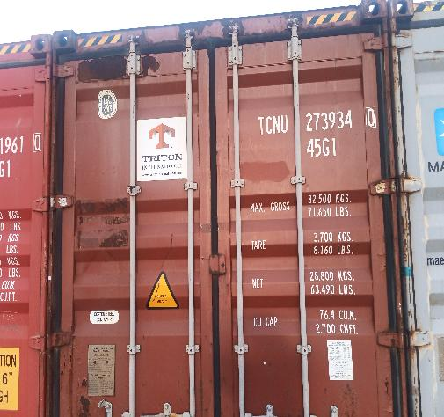

CONTENEDOR MRKU 510209-8 // SELLO ML-CL0549829

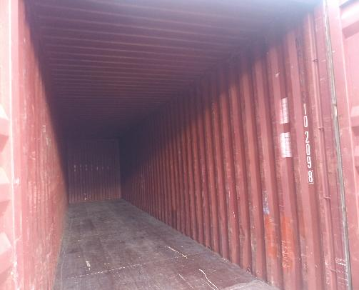

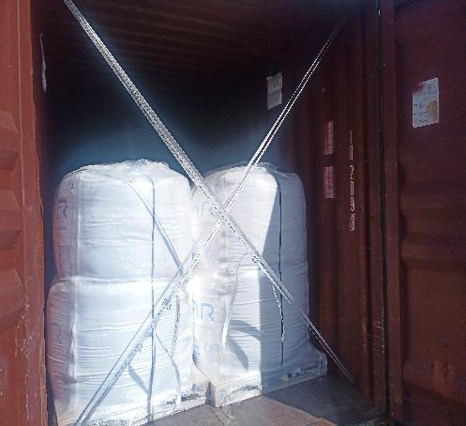 | 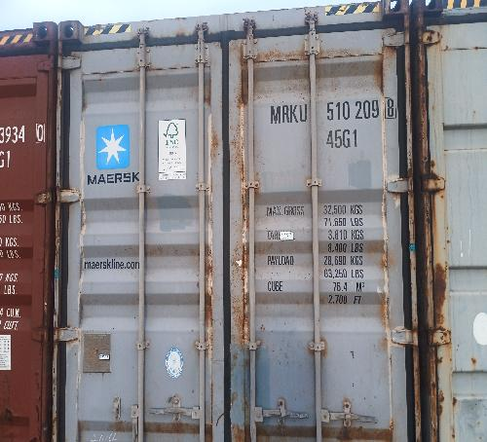

CONTENEDOR UETU 694715-9 // SELLO ML-CL0549798

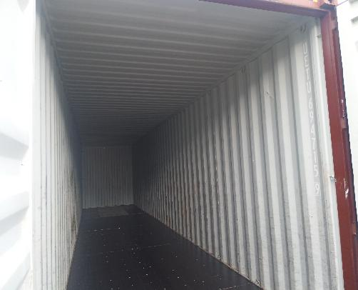

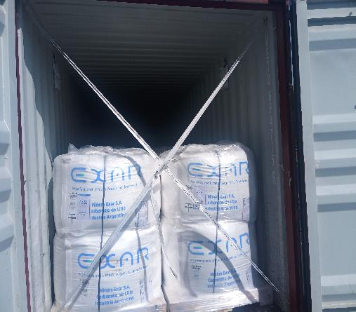 | 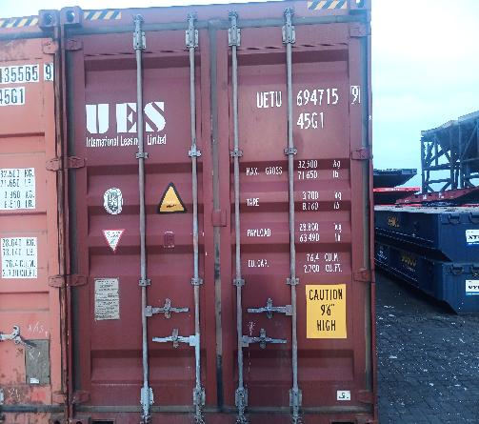

CONTENEDOR HASU 435565-9 // SELLO ML-CL 0549799

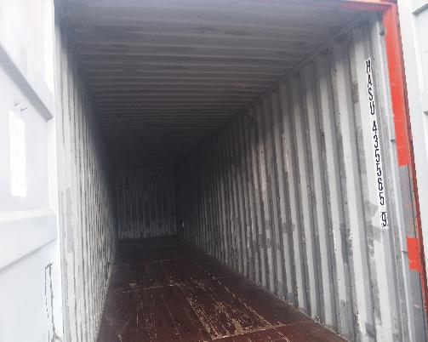

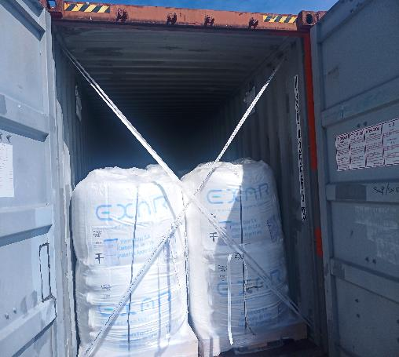 | 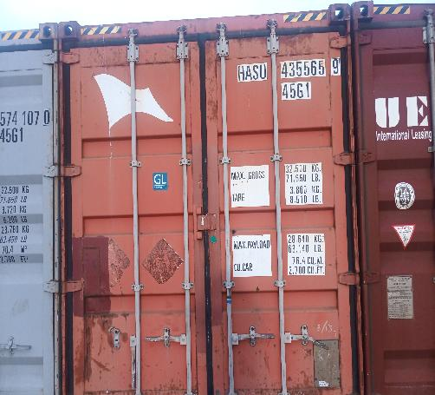

CONTENEDOR MRSU 574107-0 // SELLO ML-CL 0549800

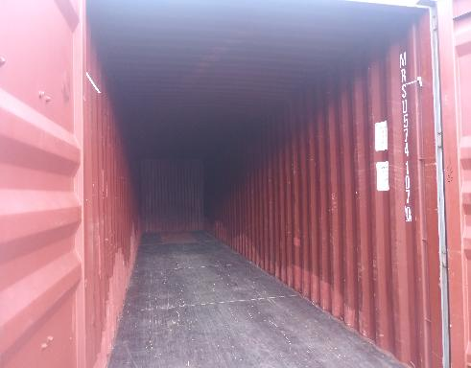

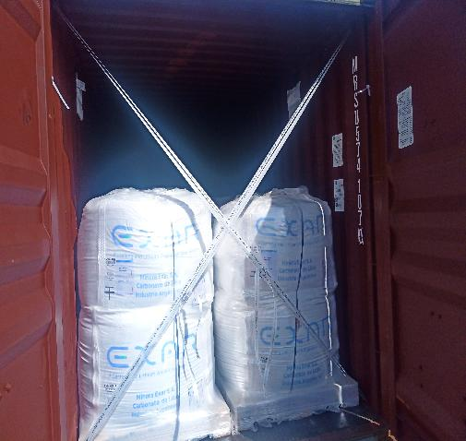 | 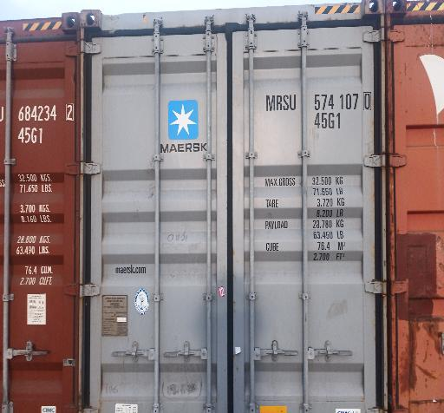

CONTENEDOR TLLU 684234-2 // SELLO ML-CL 0549822

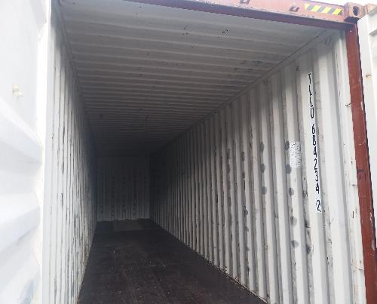

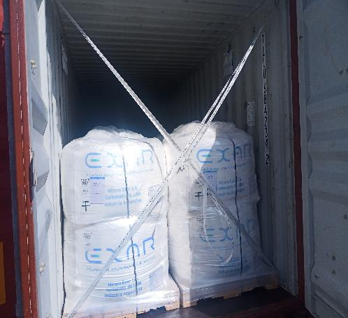 | 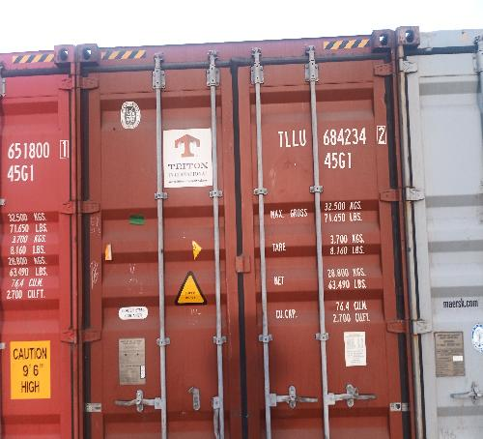

CONTENEDOR CAAU 651800-1 // SELLO ML-CL 0549823

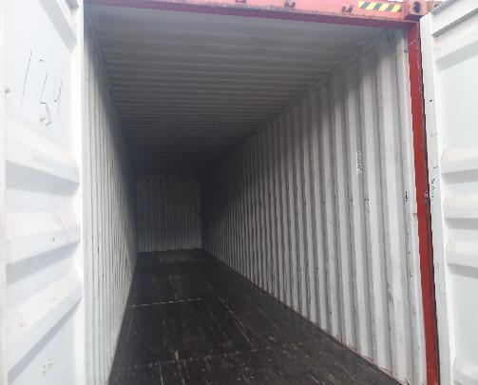

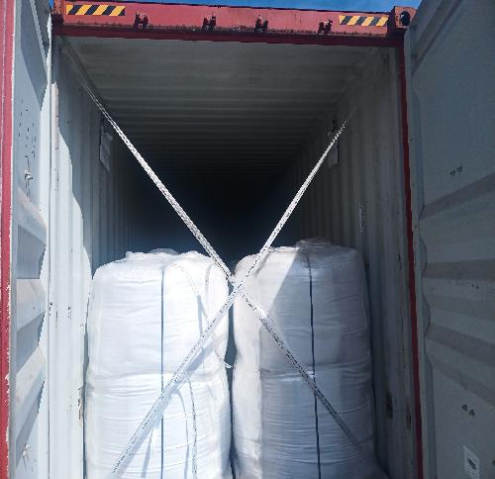 | 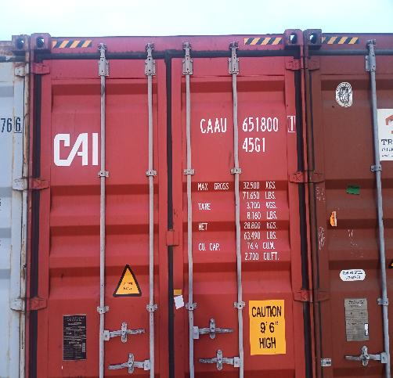

CONTENEDOR MRKU 486709-8 // SELLO ML-CL 0549830

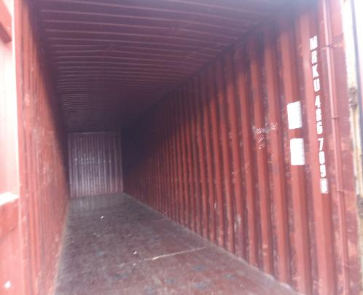

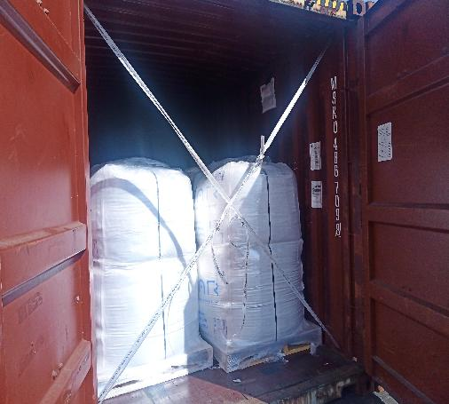 | 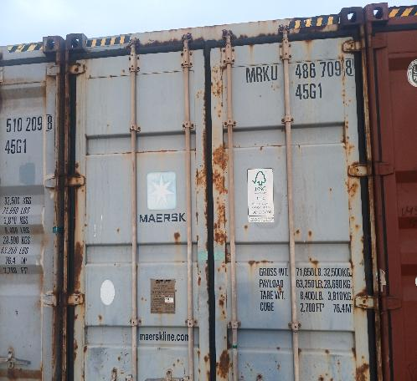

CONTENEDOR CAAU 608872-3 // SELLO ML-CL 0549825

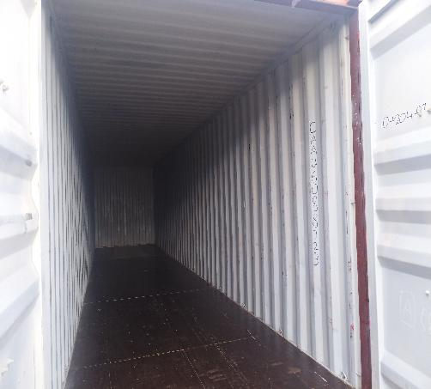

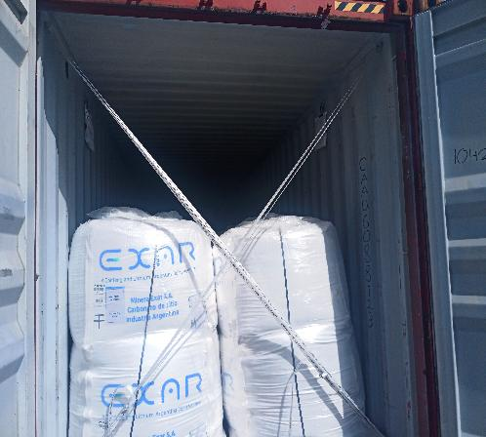 | 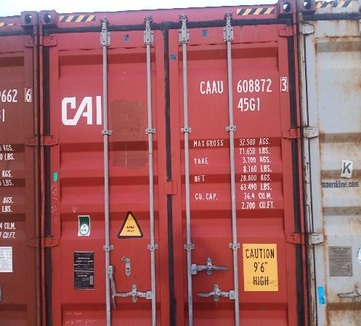

CONTENEDOR TCKU 725446-1 // SELLO ML-CL 0549828

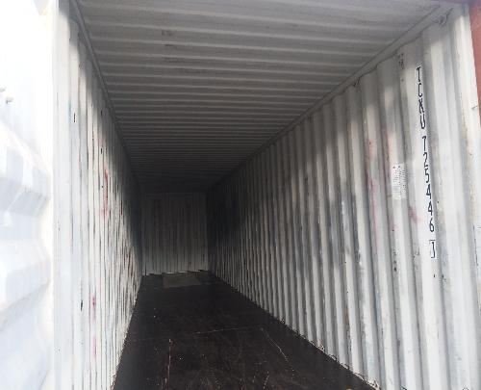

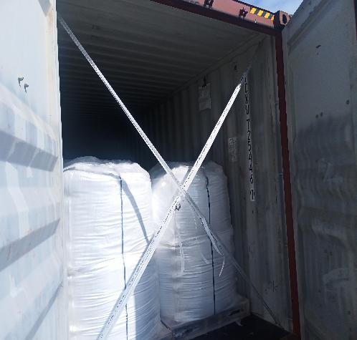 | 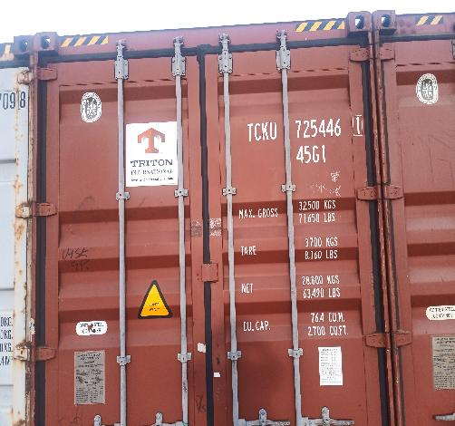

CONTENEDOR TRHU 759662-6 // SELLO ML-CL 0549826

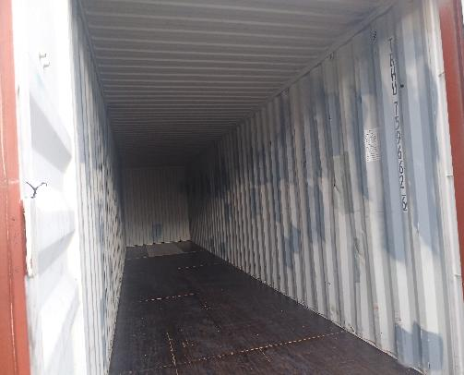

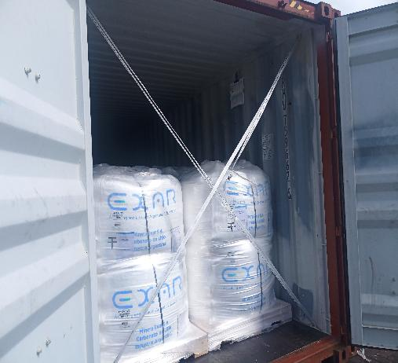 | 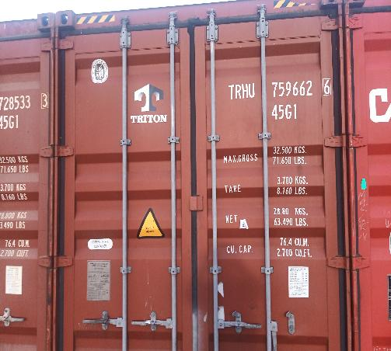

CONTENEDOR TCKU 728533-3 // SELLO ML-CL 0549827

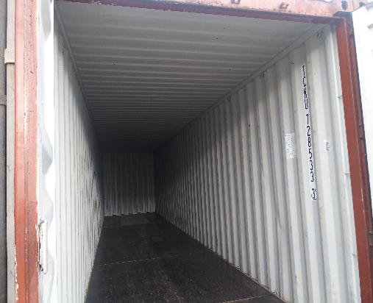

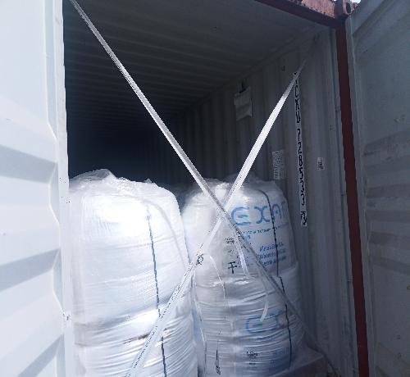 | 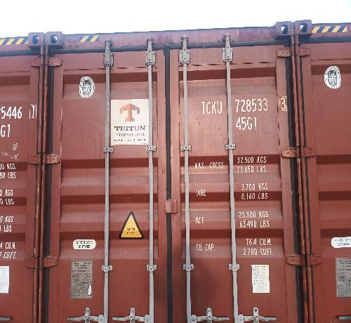

Observaciones:

N° Contenedor | Observación
- | Sin Observaciones

Registro fotográfico emitido sin perjuicios y en interés de quién concierna

Surveyor
ALS INSPECTION CHILE SpA

Realizado por : G. Bacián
Revisado por : M. Palma
Visado por : J. Lopez

